

Guías de apoyo al estudiante

¿Cómo grabar y adjuntar videos usando Kaltura?

# Índice

Índice 2

Creando contenido video utilizando Kaltura 2

Creando un video en Kaltura 4

Entregando una actividad basada en video Kaltura 8

Referencias bibliográficas 13

# Creando contenido video utilizando Kaltura

Kaltura es una herramienta complementaria dispuesta en tu aula virtual que, de estar disponible en tu asignatura, te permitirá crear contenido a partir de video y podrás disponer este contenido en tu aula.

Cuando ya tienes acceso a esta herramienta podrás ver entre tus herramientas el acceso a **Kaltura My media**.

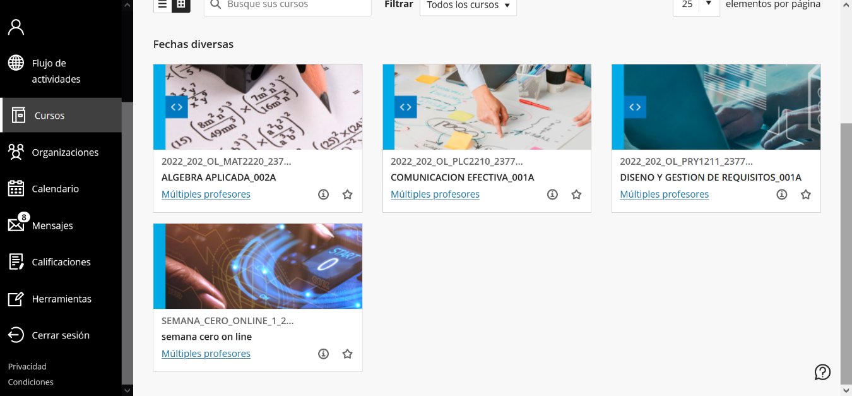

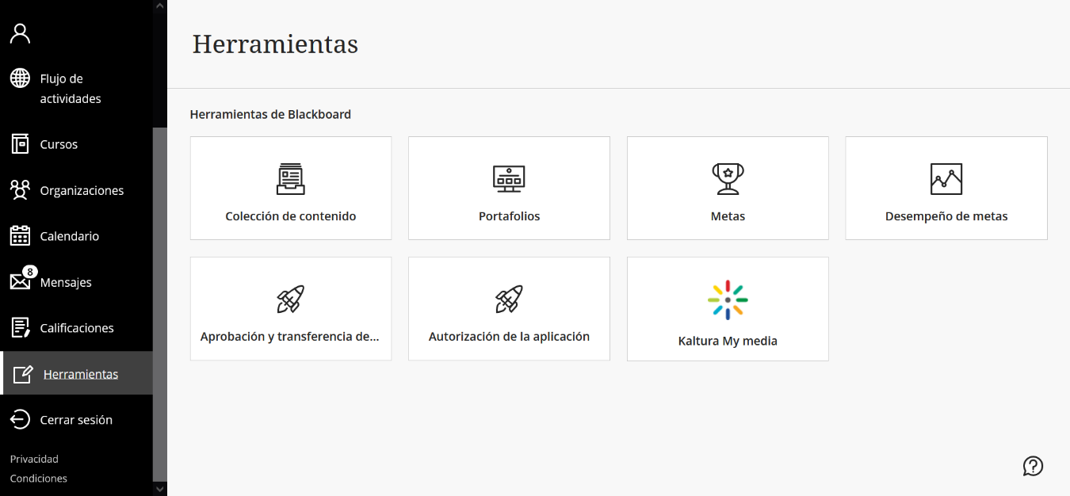

¡Importante!

En este apartado almacenarás y administrarás tus proyectos de video. Esto variará dependiendo de las características de la actividad que quieras realizar; ir desde la simple carga de un archivo de video hasta la creación de una video actividad que incluya preguntas

# Creando un video en Kaltura

Con Kaltura podrás grabar un video usando tu webcam o la cámara de tu dispositivo móvil, almacenarlo en tus archivos multimedia y adjuntarlo en una actividad o un foro. A continuación, se presentan los pasos a seguir:

**Paso 1:** Desde tus herramientas accede a **Kaltura My media.**



**Paso 2:** Desde el botón **Agregar nuevo**, selecciona **Captura exprés.**

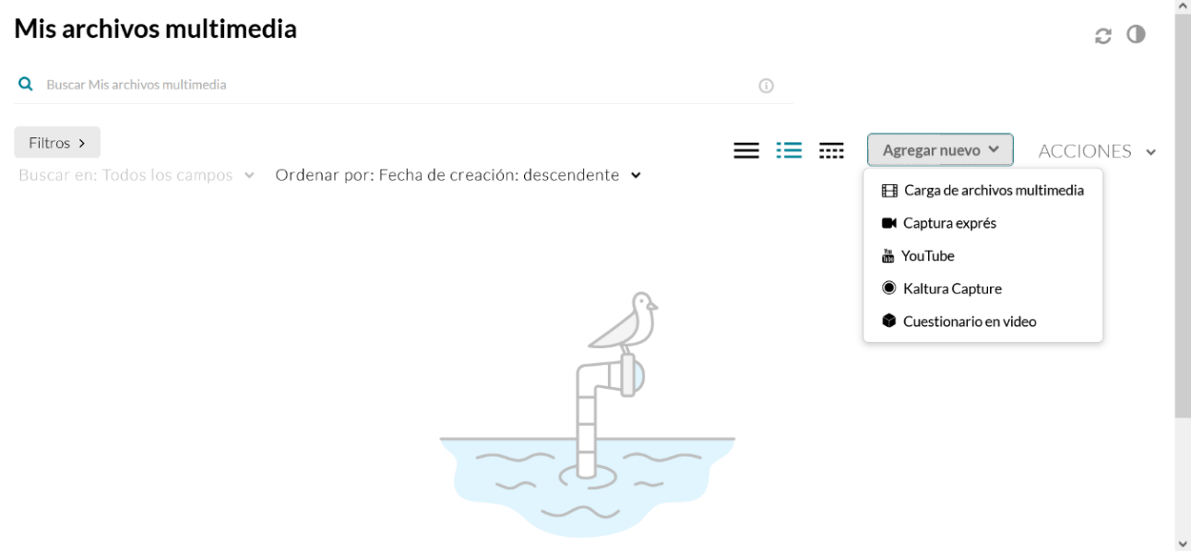

**Paso 3:** Después de ingresar a Captura exprés tu explorador pedirá autorización para acceder tanto a tu cámara como al micrófono de tu dispositivo. Haz clic en **Permitir**

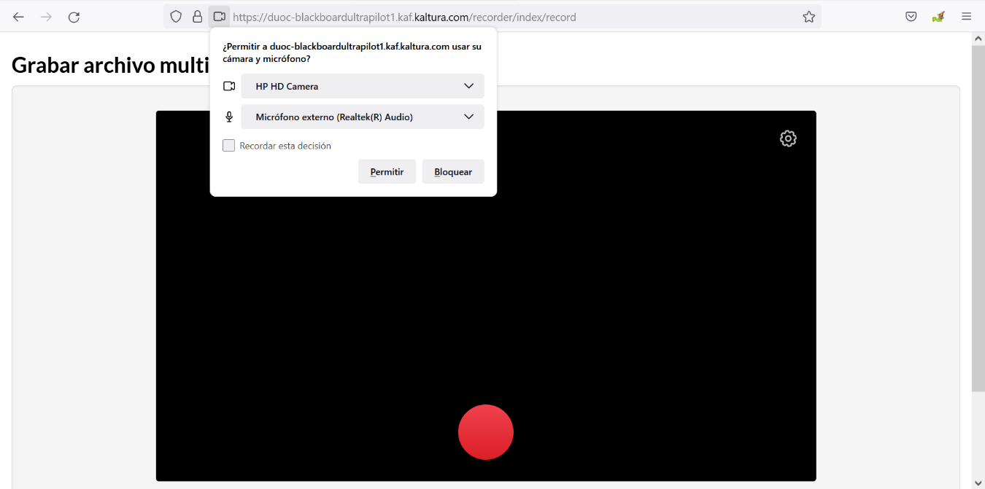

**Paso 4:** Para comenzar a grabar debes hacer clic en el botón **rojo**. Después de 3 segundos comienza la grabación. Cuando termines, haz clic sobre el ícono **Stop** que aparece junto al tiempo/ cronometro.





**Paso 5:** Al detener la grabación tendrás tres (3) opciones: Volver a grabar (descartar el proyecto), descargar una copia y **usar este**. Entonces, la grabación se almacenará dentro de tus **archivos multimedia.**

**Figura 6: Almacenar grabación**

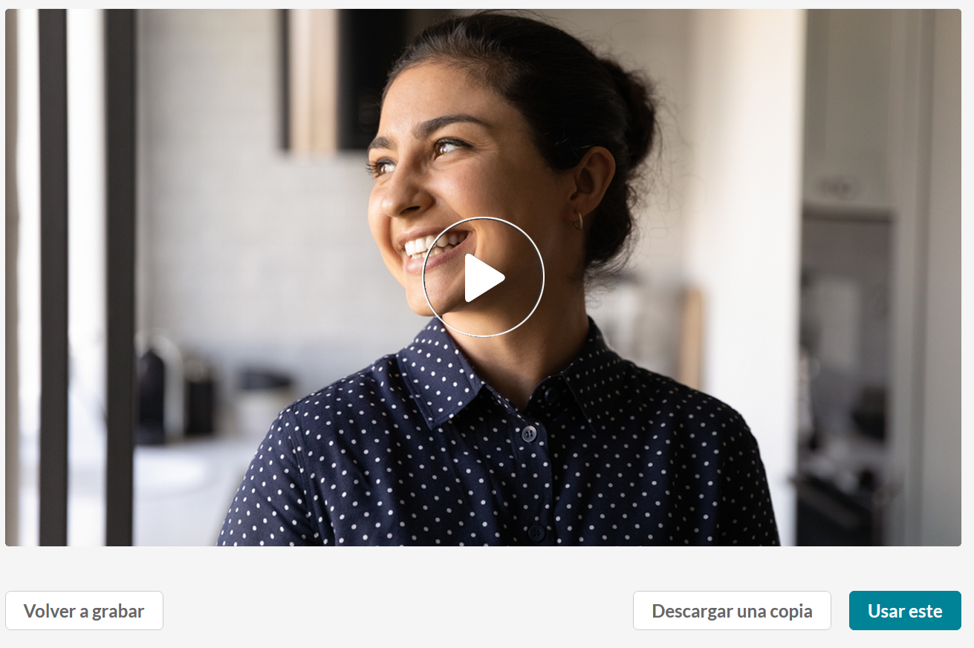

**Paso 6:** Al generar la opción de **usar este,** se confirmará la carga, podrás ponerle un nombre y descripciones a tu video.

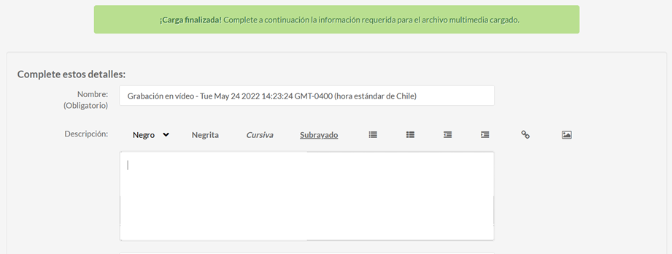

# Entregando una actividad basada en video Kaltura

Luego de que leas la introducción a la semana y su actividad asociada, será necesario que hagas clic en el ítem de entrega de la actividad.

**Figura 8: Ejemplo de pestaña de entrega la actividad**

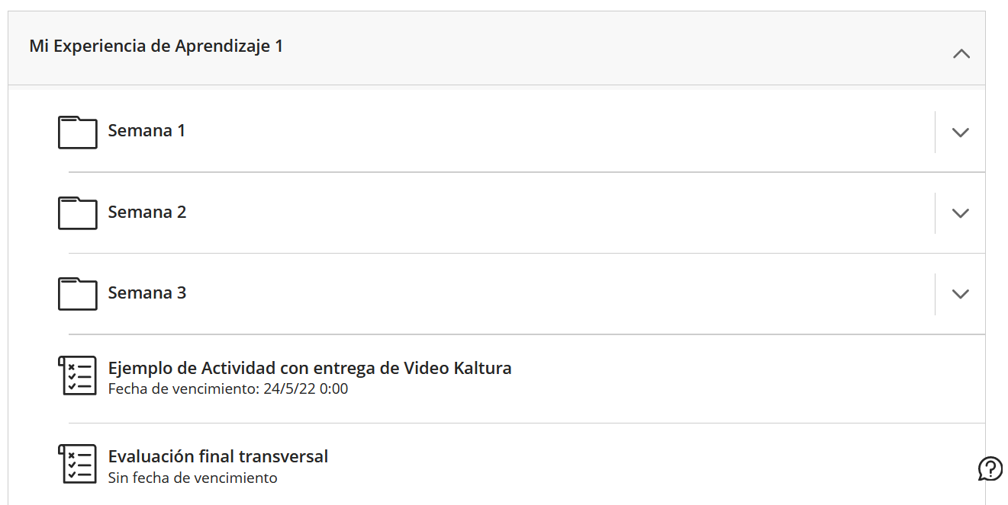

Luego, se desplegará una pestaña con los detalles de condiciones de la actividad, como fecha de entrega y cantidad de intentos. Solo debes hacer clic en **Inicia aquí.**

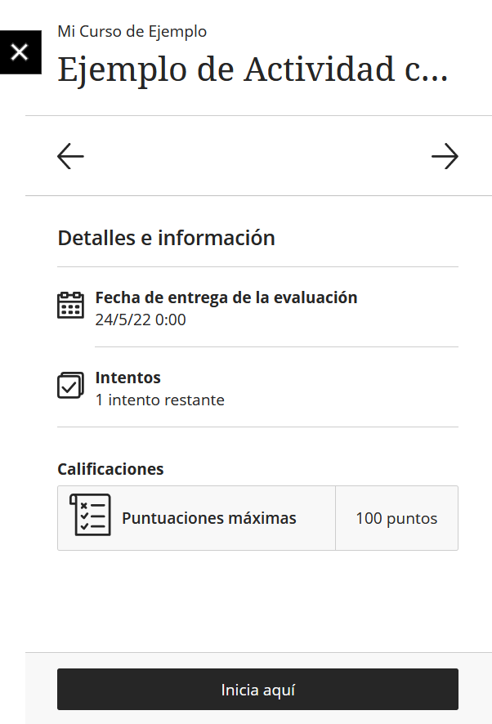

En el recuadro donde deberás adjuntar o escribir usualmente tu respuesta a la actividad, tendrás que hacer clic en el ícono de la imagen y seleccionar la opción **Elemento de LTI**.

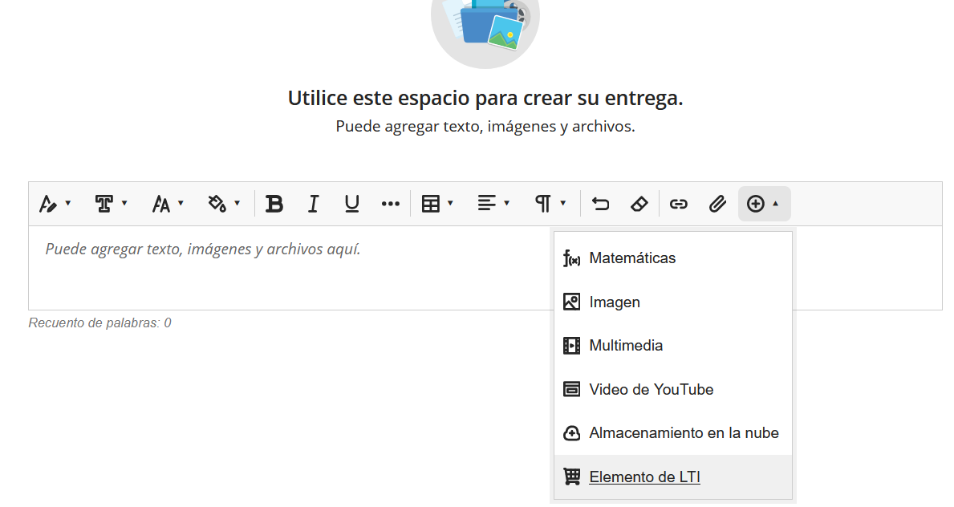

Se abrirá una nueva ventana donde tendrás que seleccionar **Kaltura embed media.**

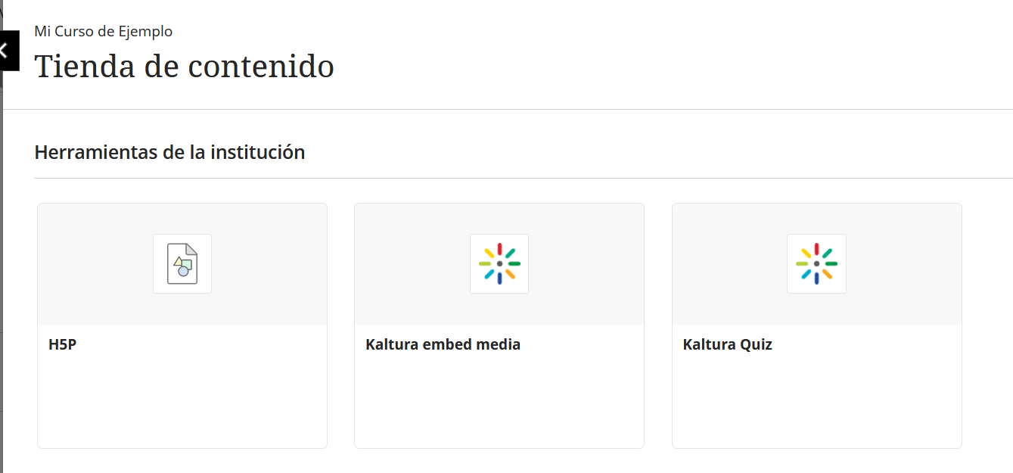

Tendrás varias opciones:

1. Si ya has creado tu video previamente en **Kaltura My media** puedes hacer clic en el botón **Inserta**r y este se adjuntará como entrega en tu tarea.
2. Para crear o cargar un video usa el botón **Agregar nuevo.** Desde el menú, selecciona la fuente desde donde obtendrás tu nuevo video, selecciónalo e **insértalo.**

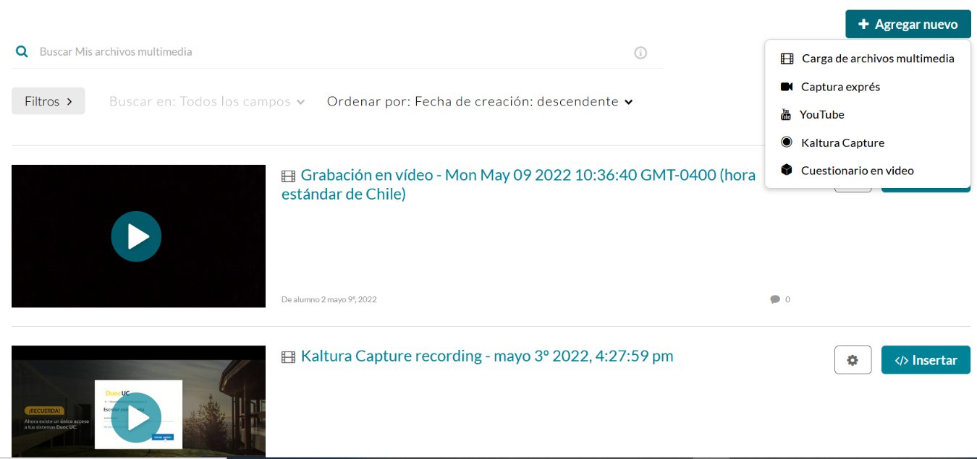

Se abrirá una ventana emergente para que puedas indicar el nombre del video con las especificaciones que se detallaron en la Introducción a la semana. Luego, debes hacer clic en **insertar** para finalizar.

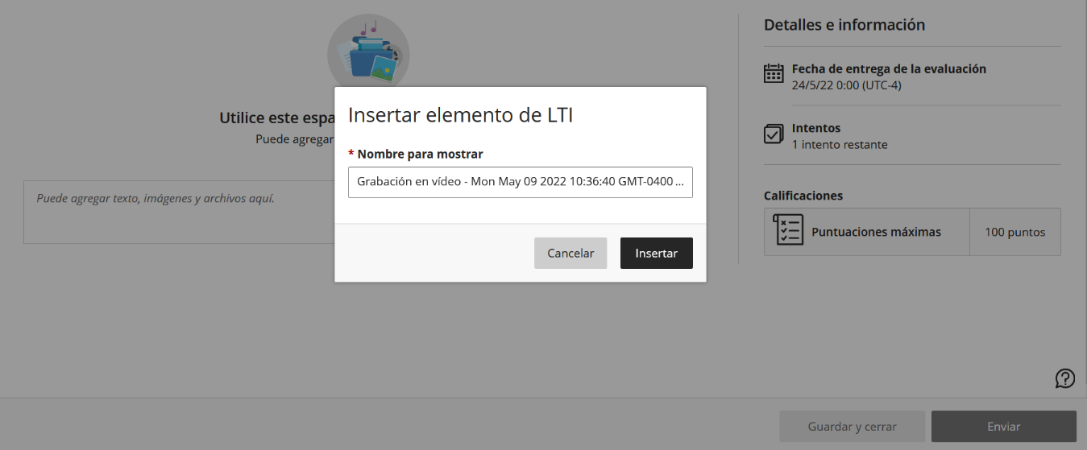

Para finalizar tendrás que hacer clic en el botón **Enviar.**

De esta manera quedará entregado tu video de la actividad solicitada para la semana.

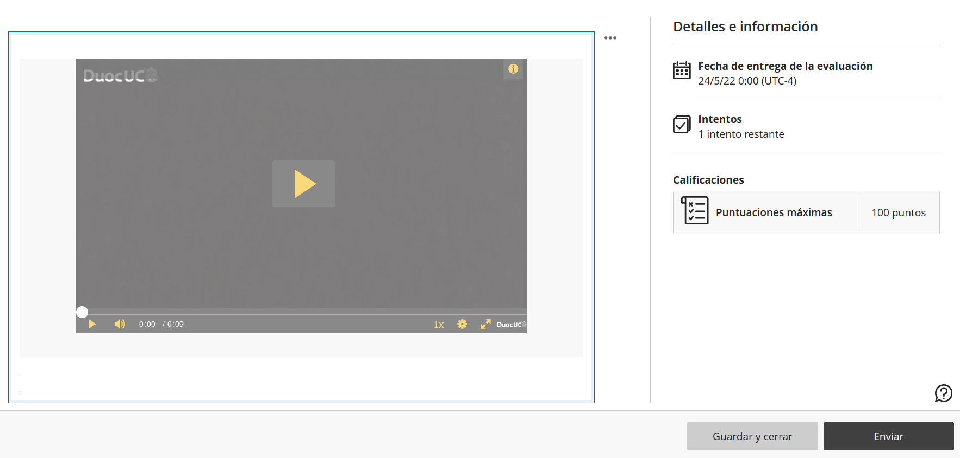



# Referencias bibliográficas

Kaltura. (2022). Kaltura For Blackboard. Kaltura.



Reservados todos los derechos Fundación Instituto Profesional Duoc UC. No se permite copiar, reproducir, reeditar, descargar, publicar, emitir, difundir, de forma total o parcial la presente obra, ni su incorporación a un sistema informático, ni su transmisión en cualquier forma o por cualquier medio (electrónico, mecánico, fotocopia, grabación u otros) sin autorización previa y por escrito de Fundación Instituto Profesional Duoc UC La infracción de dichos derechos puede constituir un delito contra la propiedad intelectual.